## 小孔成像同步练习

**一、选择题**

1、如图所示的现象中不能用光的直线传播知识解释的是（  ）

A. B.     C.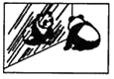 D.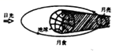

2、在纸上剪一个很小的“△”形空，让太阳光垂直照射到“△”形孔上，那么地面上形成的光斑是（　　）

A．“▽”形的 B．圆形的 C．“△”形 D．无法确定

3、北宋的沈括在《梦溪笔谈》中记叙了光的直线传播和小孔成像的实验。他首先直接观察鸢(老鹰)在空中飞动，地面上的影子也跟着移动，移动的方向与鸢飞的方向一致。然后在纸窗上开一小孔，使窗外飞鸢的影子呈现在室内的纸屏上，结果观察到“鸢东则影西，鸢西则影东。”阅读了上述材料后，你认为下列哪种说法是错误的( )。

A．“鸢东则影西，鸢西则影东”所描述的现象是小孔成像

B．沈括观察到“鸢在空中飞动，地面上的影子也跟着移动”是小孔成像

C．小孔成像可用光的直线传播解释

D．小孔成像时像移动的方向与物移动的方向相反

**二、填空题**

4、太阳光透过茂密的树荫会在树下的地面上形成许多大小不同的光斑，光斑的形状是________的（选填“圆形”或“杂乱无章”），光斑大小不同的主要原因是________．

5、大约两千四百年前，我国的学者墨翟和它的学生做了世界上第一个小孔成像的实验，解释了小孔成像的原理.小光同学将两个长度均为50cm，直径为5cm的直筒套在一起，做成如图的仪器（M筒的直径稍大，可以在N筒上并能前后移动）

（1）小孔成的像是倒立的________像.可以用________解释.所成的像与小孔的形状________关.

（2）若直筒M、N位置不动，让物体远离N筒，像距________，像的大小________（以上两空选填“变大”“不变”或“变小”）.

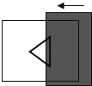6、小华在地面上铺一张白纸，将刻有边长为3cm等边三角形的纸板正对着太阳，保持纸板与地面距离为1m不变，观察白纸上的光斑．小华用另一张卡片覆盖在三角形孔上（如图所示），遮住孔的一部分，让太阳光透过小孔，将右侧的卡片缓缓向左移动，观察光斑变化情况．上述过程中．

（1）可以探究光斑的形状与________的关系（选填“小孔形状”或“小孔大小”）；

（2）刚开始时，白纸上光斑大小将________（“变大”、“不变”或“变小”），光斑

亮度________（“增强”、“不变”或“减弱”）；

（3）当小孔足够小时，此时光斑形状是________形，继续移动覆盖的卡片，减小通光孔的大小，白纸上光斑大小将________（“变大”、“不变”或“变小”）．

7、如图所示，利用蜡烛、火柴、带有小孔的硬纸板、光屏等在暗室中进行小孔成像实验。通过实验回答下列问题：

1. 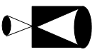小孔成像说明了什么？
2. 像和物位置关系如何？

（3）像的大小和什么有关？

（4）改变小孔的形状，像的形状是否发生变化？

**三、作图题**

8、如图所示，小孔前有一物体AB，请画出AB经过小孔成像的光路图，并在光屏M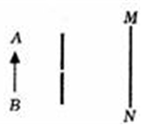

9、如图探究小孔成像的实验．蜡烛火焰最上为B，最下为A；K是一块不透明挡板的一个足够小的孔；N是足够宽大的光屏．若在烛焰和小孔之间有一不透明挡板D，画出此时在光屏上所成烛焰的像．与烛焰本身相比较，烛焰的像是完整的吗？  
 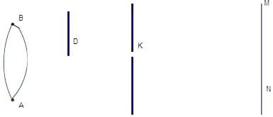

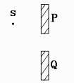10、如图所示，人眼在Ｓ处，Ｐ、Ｑ是不透光的挡板，试作出人眼通过PQ之间的缝隙所能看到的挡板右侧的范围。